

2019.07.04

责任编辑：孙文娟
电 话：86-18513790712
传 真：86-010-85725399
编辑邮箱：sunwj@chinaccm.com
地址：北京市朝阳区高碑店东区B8-1



目 录
2019.07.04 1
一、 国际原油市场回顾 3
1.1. 国际原油收盘价涨跌情况（单位：美元/桶） 3
1.2.2019年国际原油价格走势图 3
1.3原油价格后期分析 4
二、 石蜡市场价格 6
2.1中石油所属企业 6
2.2中石化所属企业 8
三、走势分析 9
3.1石蜡价格走势图 9
石蜡价格走势图（56#半） 9
石蜡价格走势图（58#半） 10
石蜡价格走势图（58#全） 10
3.2 石蜡后市分析 10
中石化炼厂： 11
中石油炼厂： 11
四、液蜡 12
4.1液蜡价格表 12
4.2液蜡价格走势图 12
五、进出口数据 13
5.1石蜡，不论是否着色(按重量计含油量小于0.75%) 13

- 国际原油市场回顾
  - 国际原油收盘价涨跌情况（单位：美元/桶）
日期 | 纽交所 | 伦交所 | 影响因素
2019-7-3 | 57.34 | 63.82 | 即使降幅不及市场预期，但美国原油库存继续下降依然为油价提供支撑，此外OPEC减产对市场的提振效果开始显现，周三油价收盘回涨。
2019-7-2 | 56.25 | 62.4 | 经济放缓忧虑令原油需求前景面临严峻考验，暂时抵消了石油输出国组织(OPEC)及其盟国延长减产带来的利好影响。
2019-7-1 | 59.09 | 65.06 | 石油输出国组织(OPEC)最终达成一致同意将减产协议延长9个月，这令原油多头信心受到鼓舞。同时中美双方同意重启谈判也令市场风险情绪获得改善。
2019-6-28 | 58.47 | 65.55 | EIA发布数据显示美国原油产量升至纪录高位令油价承压下滑。
2019-6-27 | 59.43 | 66.55 | 油价大涨之后,市场在G20峰会及OPEC会议前仍旧保持谨慎态度,原油收盘仅小幅上涨。

1.2.2019年国际原油价格走势图
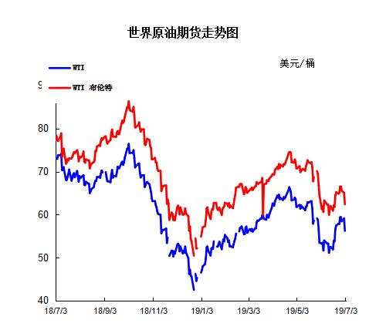

1.3原油价格后期分析
本周美国WTI原油原油价格在59.43- 57.34美元/桶。布伦特原油价格在66.55- 63.82美元/桶震荡。周内国际油价格持续走跌。美国原油库存继续下降为油价提供支撑，即使降幅并不及市场预期，同时美国石油活跃钻井数三周来首次录得下降进一步鼓舞了多头信心。美国WTI原油期货价格盘中最高触及57.44美元/桶，布伦特原油期货价格盘中最高触及64.01美元/桶。基本面利好因素：美国能源信息署(EIA)周三(7月3日)公布报告显示，截至6月28日当周，美国原油库存减少108.5万桶至4.685亿桶，市场预估为减少248.4万桶。上周美国东海岸原油储量升至2017年9月以来新高。美国汽油库存减少158.3万，连续3周录得下滑，市场预估为减少217.5万桶。同时上周美国东海岸汽油库存降至2012年以来新低;美国油服公司贝克休斯(Baker Hughes)周三(7月3日)公布数据显示，截至7月5日当周，美国石油活跃钻井数减少5座至788座，三周来首次录得下降。美国石油活跃钻井数6月减少7座，已经连续七个月下降且创2016年5月来最大单月降幅，5月减少5座。因美国油企开始减少新钻井的建造，从而将注意力转向盈利增长而非产量增长。同时这也是2016年5月以来最长的月线连降周期，当时曾连续九个月录得减少。OPEC和非OPEC产油国已经同意将减产协议延长9个月，将继续维持120万桶/日的减产规模。不过盛宝银行(Saxo Bank)大宗商品策略主管Ola Hansen称：“他们这么做是处于对需求表现的担忧。这不是基于强势的表现，而是基于疲软的表现做出的反应。”周六，美国总统特朗普做出让步，包括不征收新关税和放松对科技公司华为的限制，双方同意重启贸易谈判。CMC Markets首席市场策略师Michael McCarthy表示：“中美重启贸易谈判使得投资者关注经济增长，地区内的股票市场受到良好支撑，避险资产需求减少。”基本面利空因素：美国能源信息署(EIA)周三(7月3日)公布报告显示，截至6月28日当周，上周俄克拉荷马州库欣原油库存增加65.2万桶。美国精炼油库存增加140.8万桶，连续3周录得下滑后再度录得增长，市场预估为减少124.3万桶。此外，上周美国国内原油产量增加10万桶至1220万桶/日，连续3周录得下滑后再度录得增长。国际能源信息署(IEA)认为美国的经济制裁以及中东地区油轮遇袭只会给油市添加有限的不确定性，但预计明年除OPEC以外全球原油供应增幅将达到230万桶/日，这将远高于需求增幅的140万桶/日。同时，IEA指出中国等国的经济刺激政策应该会支撑需求，但必须关注“全球贸易关系紧张化问题”。石油输出国组织(OPEC)最新月报显示，将2019年全球原油需求增速下调7万桶/日至114万桶/日，并警告贸易问题，称可能对全球需求构成重大下行风险。同时，经合组织4月原油库存录得增长，可能引发市场对供应过剩加剧的担忧。分析师认为这份报告将为延长减产提供依据。由于美国加大对伊朗制裁力度，14个OPEC成员国5月原油产量环比下滑23.6万桶/日至2988万桶/日。其中伊朗原油产量降幅最大，环比减少22.7万桶/日。同时沙特继续大幅减产，抵消了伊拉克和安哥拉的产量增幅。另一方面，5月11个参与减产的OPEC成员国减产执行率为143%，低于外媒调查预期的150%。
预测下周WTI油价将触及55-60美元/桶，布油在之后几个月触及60-65美元/桶。

- 石蜡市场价格

2.1中石油所属企业
单位：元/吨
企业性质 | 生产厂家 | 产品名称 | 型号 | 价格说明 | 规格 | 2019/6/27 | 2019/7/4 | 周涨跌
中石油 | 兰州石化 | 石蜡 | 52# | 半精炼 | 板 | 5550 | 5500 | -50
中石油 | 兰州石化 | 石蜡 | 54# | 半精炼 | 板 | 5650 | 5600 | -50
中石油 | 兰州石化 | 石蜡 | 56# | 半精炼 | 板 | 5750 | 5700 | -50
中石油 | 兰州石化 | 石蜡 | 58# | 半精炼 | 板 | 5850 | 5800 | -50
中石油 | 大庆炼化 | 石蜡 | 58# | 全精炼 | 板 | 6150 | 6150 | 0
中石油 | 大庆炼化 | 石蜡 | 58# | 全精炼 | 颗粒 | 0 | 0 | 0
中石油 | 大庆炼化 | 石蜡 | 58# | 半精炼 | 板 | 6000 | 6000 | 0
中石油 | 大庆炼化 | 石蜡 | 58# | 半精炼 | 颗粒 | 0 | 0 | 0
中石油 | 大庆石化 | 石蜡 | 58# | 半精炼 | 板 | 5930 | 5930 | 0
中石油 | 大庆石化 | 石蜡 | 58# | 粗炼 | 板 | 5430 | 5430 | 0
中石油 | 大庆石化 | 石蜡 | 60# | 半精炼 | 板 | 6000 | 6000 | 0
中石油 | 大庆石化 | 石蜡 | 60# | 粗炼 | 板 | 5430 | 5430 | 0
中石油 | 大连石化 | 石蜡 | 54# | 全精炼 | 板 | 6100 | 6100 | 0
中石油 | 大连石化 | 石蜡 | 54# | 半精炼 | 板 | 0 | 0 | 0
中石油 | 大连石化 | 石蜡 | 56# | 全精炼 | 板 | 6200 | 6200 | 0
中石油 | 大连石化 | 石蜡 | 56# | 半精炼 | 板 | 6100 | 6100 | 0
中石油 | 大连石化 | 石蜡 | 58# | 全精炼 | 板 | 6500 | 6500 | 0
中石油 | 大连石化 | 石蜡 | 58# | 半精炼 | 板 | 6400 | 6400 | 0
中石油 | 大连石化 | 石蜡 | 60# | 全精炼 | 板 | 6550 | 6550 | 0
中石油 | 大连石化 | 石蜡 | 60# | 半精炼 | 板 | 6450 | 6450 | 0
中石油 | 大连石化 | 石蜡 | 62# | 全精炼 | 板 | 6600 | 6600 | 0
中石油 | 大连石化 | 石蜡 | 62# | 半精炼 | 板 | 6500 | 6500 | 0
中石油 | 大连石化 | 石蜡 | 64# | 全精炼 | 板 | 6950 | 6950 | 0
中石油 | 大连石化 | 石蜡 | 64# | 半精炼 | 板 | 6850 | 6850 | 0
中石油 | 抚顺石化 | 石蜡 | 54# | 全精炼 | 板 | 5600 | 5600 | 0
中石油 | 抚顺石化 | 石蜡 | 56# | 全精炼 | 板 | 5850 | 5850 | 0
中石油 | 抚顺石化 | 石蜡 | 58# | 全精炼 | 板 | 6150 | 6150 | 0
中石油 | 抚顺石化 | 石蜡 | 60# | 全精炼 | 板 | 0 | 0 | 0
中石油 | 抚顺石化 | 石蜡 | 62# | 全精炼 | 板 | 0 | 0 | 0
中石油 | 抚顺石化 | 石蜡 | 64# | 全精炼 | 板 | 6600 | 6600 | 0

2.2中石化所属企业
单位：元/吨
企业性质 | 生产厂家 | 产品名称 | 型号 | 价格说明 | 规格 | 2019/6/27 | 2019/7/4 | 周涨跌
中石化 | 南阳石蜡厂 | 石蜡 | 52# | 半精炼 | 颗粒 | 6150 | 6150 | 0
中石化 | 南阳石蜡厂 | 石蜡 | 54# | 半精炼 | 颗粒 | 0 | 0 | 0
中石化 | 南阳石蜡厂 | 石蜡 | 56# | 半精炼 | 颗粒 | 6350 | 6350 | 0
中石化 | 泰州石化 | 石蜡 | 56# | 半精炼 | 板 | 5550 | 5550 | 0
中石化 | 济南炼厂 | 石蜡 | 62# | 半精炼 | 板 | 0 | 0 | 0
中石化 | 济南炼厂 | 石蜡 | 64# | 半精炼 | 板 | 0 | 0 | 0
中石化 | 茂名石化 | 石蜡 | 56# | 全精炼 | 板 | 6300 | 6300 | 0
中石化 | 茂名石化 | 石蜡 | 56# | 半精炼 | 板 | 6200 | 6200 | 0
中石化 | 茂名石化 | 石蜡 | 58# | 全精炼 | 板 | 6600 | 6600 | 0
中石化 | 茂名石化 | 石蜡 | 58# | 半精炼 | 板 | 6400 | 6400 | 0
中石化 | 荆门石化 | 石蜡 | 52# | 全精炼 | 板 | 0 | 0 | 0
中石化 | 荆门石化 | 石蜡 | 52# | 半精炼 | 板 | 5800 | 5800 | 0
中石化 | 荆门石化 | 石蜡 | 54# | 全精炼 | 板 | 0 | 0 | 0
中石化 | 荆门石化 | 石蜡 | 54# | 半精炼 | 板 | 5800 | 5800 | 0
中石化 | 荆门石化 | 石蜡 | 56# | 全精炼 | 板 | 0 | 0 | 0
中石化 | 荆门石化 | 石蜡 | 56# | 半精炼 | 板 | 6150 | 6150 | 0
中石化 | 荆门石化 | 石蜡 | 58# | 全精炼 | 板 | 0 | 0 | 0
中石化 | 荆门石化 | 石蜡 | 58# | 半精炼 | 板 | 6450 | 6450 | 0
中石化 | 荆门石化 | 石蜡 | 60# | 全精炼 | 板 | 0 | 0 | 0
中石化 | 荆门石化 | 石蜡 | 60# | 半精炼 | 板 | 0 | 0 | 0
中石化 | 荆门石化 | 石蜡 | 62# | 半精炼 | 板 | 0 | 0 | 0
中石化 | 高桥石化 | 石蜡 | 52# | 半精炼 | 板 | 5700 | 5700 | 0
中石化 | 高桥石化 | 石蜡 | 54# | 全精炼 | 板 | 5840 | 5840 | 0
中石化 | 高桥石化 | 石蜡 | 54# | 半精炼 | 板 | 5800 | 5800 | 0
中石化 | 高桥石化 | 石蜡 | 56# | 全精炼 | 板 | 6450 | 6450 | 0
中石化 | 高桥石化 | 石蜡 | 56# | 半精炼 | 板 | 6250 | 6250 | 0
中石化 | 高桥石化 | 石蜡 | 58# | 全精炼 | 板 | 6600 | 6600 | 0
中石化 | 高桥石化 | 石蜡 | 58# | 半精炼 | 板 | 6450 | 6450 | 0
中石化 | 高桥石化 | 石蜡 | 60# | 全精炼 | 板 | 6600 | 6600 | 0
中石化 | 高桥石化 | 石蜡 | 60# | 半精炼 | 板 | 6450 | 6450 | 0
中石化 | 高桥石化 | 石蜡 | 62# | 全精炼 | 板 | 0 | 0 | 0
中石化 | 高桥石化 | 石蜡 | 62# | 半精炼 | 板 | 0 | 0 | 0
中石化 | 高桥石化 | 石蜡 | 64# | 半精炼 | 板 | 6600 | 6600 | 0

三、走势分析

3.1石蜡价格走势图

石蜡价格走势图（56#半）
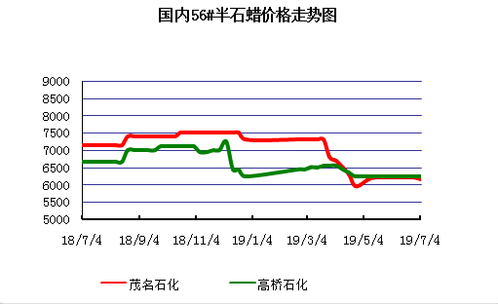

石蜡价格走势图（58#半）
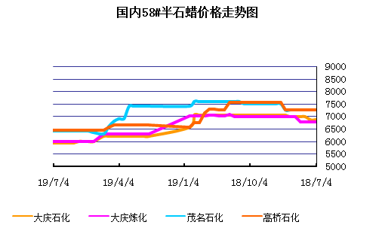

石蜡价格走势图（58#全）
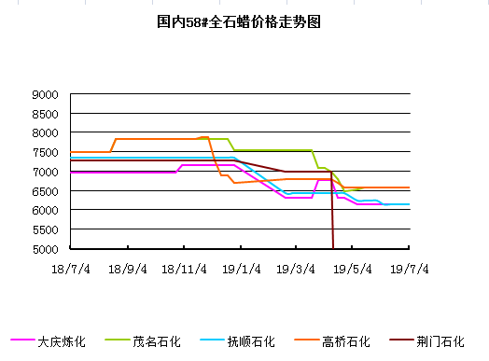

3.2 石蜡后市分析
本周石蜡市场继续弱势走稳。目前炼厂资源供应充足，按需进购为主。市场操作多偏谨慎，预计短线石蜡市场或弱势依旧，暂无利好提振。短线国内石蜡市场价格走势或维持淡稳为主，整体市场交投氛围难有实质性好转，后期市场或仍以弱势整理为主。

中石化炼厂：
荆门石化石蜡价格稳定，目前产52半，正常日产量200吨。5月产量5000吨左右，6月底装置停工，目前库存1100，货源牌号较全，预计7月中下旬开工。茂名石化石蜡价格稳定, 装置已开车，产56/58。56、58全出口为主，内销量少。5月份月产量5600吨。南阳石化石蜡价格稳定, 产52及橡胶防护蜡，颗粒同价，库存低位，5月份月产量1400吨，当前装置正常生产运行。上海高桥石蜡价格稳定, 产52半精炼，库存1800吨左右，6月份内贸6000吨，出口4000吨。

中石油炼厂：
兰州石化石蜡价格稳定, 装置正常运行，库存低位。日产80吨，五月由于检修暂无产量。粗蜡比半精炼低300元/吨。大庆石化石蜡价格稳定, 产58#半，炼厂库存28000吨左右。日产量550吨左右，5月份产量21200吨。大连石化石蜡价格稳定, 产54/60#全，近期54/56/58全有量，日产500吨，库存3000左右。5月产量15000吨左右。抚顺石化石蜡价格稳定，产64全蜡板，56全颗粒，56全箱。5月份产量约40000吨。库存约5300吨。另有移库。日产1300吨。

四、液蜡

4.1液蜡价格表
单位：元/吨
企业性质 | 生产厂家 | 产品名称 | 型号 | 价格说明 | 规格 | 2019/6/27 | 2019/7/4 | 周涨跌
中石化 | 扬州石化 | 液蜡 |  | 原料油 | 液体 | 5200 | 5550 | 350
中石化 | 清江石化 | 液蜡 |  | 原料油 | 液体 | 6100 | 6100 | 0
中石化 | 金陵烷基苯厂 | 液蜡 | 300# | 重质 | 液体 | 7500 | 7500 | 0
中石油 | 抚顺石化 | 液蜡 | 300# | 重质 | 液体 | 7300 | 7300 | 0
中石油 | 沈阳蜡化厂 | 液蜡 | 300# | 重质 | 液体 | 7100 | 7100 | 0
中石油 | 锦西石化 | 液蜡 | 300# | 重质 | 液体 | 7500 | 7500 | 0
地方炼厂 | 辽宁华锦通达化工 | 液蜡 |  | 重质 | 液体 | 0 | 0 | 0

4.2液蜡价格走势图
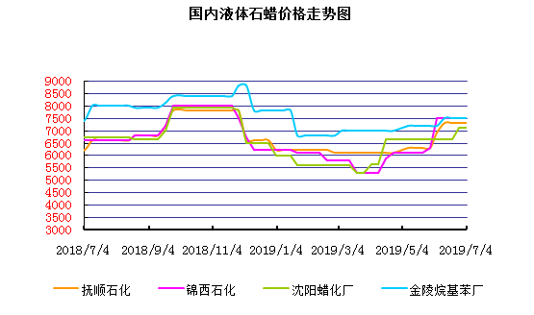

五、进出口数据

5.1石蜡，不论是否着色(按重量计含油量小于0.75%)
2018年9月份石蜡进出口统计数据 单位，千克，美元
产销国 | 进口数量 | 进口美元 | 出口数量 | 出口美元
阿尔及利亚 | 0 | 0 | 42000 | 45,360
阿根廷 | 0 | 0 | 188000 | 211,550
安哥拉 | 0 | 0 | 20000 | 23,000
澳大利亚 | 0 | 0 | 189480 | 219,518
巴基斯坦 | 0 | 0 | 144000 | 164,732
巴西 | 0 | 0 | 574000 | 591,100
波兰 | 0 | 0 | 2685000 | 2,882,700
丹麦 | 0 | 0 | 517000 | 563,120
德国 | 25780 | 117,269 | 28000 | 38,180
多哥 | 0 | 0 | 17000 | 16,915
多米尼加共和国 | 0 | 0 | 636000 | 693,060
厄瓜多尔 | 0 | 0 | 427000 | 448,696
法国 | 9 | 600 | 18000 | 21,580
菲律宾 | 0 | 0 | 1455000 | 1,464,110
斐济 | 0 | 0 | 41000 | 44,806
哥伦比亚 | 0 | 0 | 1973000 | 2,094,001
哥斯达黎加 | 0 | 0 | 151000 | 164,800
韩国 | 1000 | 11,041 | 1119100 | 1,260,884
荷兰 | 48 | 1,132 | 2894873 | 1,966,247
洪都拉斯 | 0 | 0 | 28000 | 30,408
几内亚 | 0 | 0 | 42500 | 50,530
加拿大 | 1012 | 3,113 | 68000 | 87,190
加纳 | 0 | 0 | 11000 | 12,870
科特迪瓦共和国 | 0 | 0 | 109125 | 104,214
肯尼亚 | 0 | 0 | 500000 | 557,268
立陶宛 | 0 | 0 | 42000 | 43,470
马耳他 | 0 | 0 | 21000 | 22,785
马拉维 | 0 | 0 | 42000 | 42,420
马来西亚 | 152925 | 287,896 | 40000 | 44,940
毛里求斯 | 0 | 0 | 20000 | 21,700
美国 | 24862 | 128,595 | 18106355 | 16,252,613
孟加拉国 | 0 | 0 | 222000 | 237,965
秘鲁 | 0 | 0 | 653000 | 708,655
缅甸 | 0 | 0 | 2774500 | 2,791,145
墨西哥 | 0 | 0 | 6233860 | 6,373,745
南非 | 102250 | 255,835 | 626000 | 606,200
尼加拉瓜 | 0 | 0 | 21000 | 23,730
葡萄牙 | 0 | 0 | 423000 | 449,400
日本 | 78832 | 300,097 | 165000 | 186,456
萨尔瓦多 | 0 | 0 | 72000 | 78,420
斯里兰卡 | 0 | 0 | 21000 | 23,520
台湾省 | 4859 | 17,742 | 20000 | 23,783
泰国 | 0 | 0 | 725550 | 788,328
土耳其 | 0 | 0 | 42000 | 45,360
危地马拉 | 0 | 0 | 599500 | 621,779
乌拉圭 | 0 | 0 | 56000 | 62,000
西班牙 | 0 | 0 | 1719858 | 1,385,643
香港 | 0 | 0 | 2341001 | 2,572,915
新加坡 | 8000 | 21,920 | 38000 | 40,300
新西兰 | 0 | 0 | 12600 | 13,129
伊朗 | 0 | 0 | 50 | 390
以色列 | 0 | 0 | 147000 | 166,555
意大利 | 1800 | 9,639 | 21000 | 24,399
印度 | 200 | 2,222 | 1199000 | 1,295,665
印度尼西亚 | 21000 | 18,900 | 434500 | 466,941
英国 | 850 | 2,615 | 36500 | 40,870
越南 | 0 | 0 | 1752500 | 1,915,919
智利 | 0 | 0 | 385000 | 423,445
中华人民共和国 | 220 | 1,253 | 0 | 0
2017 | 423647 | 1,179,869 | 52890852 | 51,551,424

5.2液体石蜡和重质液体石蜡
2018年9月份液体石蜡进出口统计数据 单位，千克，美元
产销国 | 进口数量 | 进口美元 | 出口数量 | 出口美元
比利时 | 8684 | 19,403 | 0 | 0
德国 | 18916 | 53,069 | 0 | 0
法国 | 902 | 4,132 | 0 | 0
韩国 | 3547563 | 3,095,754 | 0 | 0
荷兰 | 175 | 897 | 0 | 0
加拿大 | 36043 | 167,402 | 0 | 0
卡塔尔 | 5075261 | 4,042,719 | 0 | 0
马来西亚 | 1431056 | 1,197,356 | 0 | 0
毛里求斯 | 0 | 0 | 13600 | 16,320
美国 | 1197709 | 937,284 | 0 | 0
孟加拉国 | 0 | 0 | 67320 | 47,713
南非 | 574301 | 424,641 | 0 | 0
日本 | 2976215 | 2,655,849 | 20 | 46
瑞典 | 925 | 131,657 | 0 | 0
台湾省 | 5054124 | 4,574,937 | 0 | 0
西班牙 | 841892 | 631,876 | 0 | 0
印度 | 90 | 172 | 0 | 0
5.3 微晶石蜡
2018年9月份微晶石蜡进出口统计数据 单位，千克，美元
产销国 | 进口数量 | 进口美元 | 出口数量 | 出口美元
巴西 | 2000 | 8,490 | 0 | 0
德国 | 256760 | 506,101 | 0 | 0
韩国 | 222885 | 283,345 | 0 | 0
荷兰 | 32548 | 83,098 | 0 | 0
加拿大 | 36288 | 150,595 | 0 | 0
美国 | 8291 | 23,253 | 0 | 0
日本 | 48716 | 135,122 | 0 | 0
台湾省 | 4138 | 26,180 | 0 | 0
泰国 | 54976 | 43,213 | 0 | 0
西班牙 | 169230 | 397,668 | 0 | 0
新加坡 | 18000 | 42,860 | 0 | 0
印度尼西亚 | 52500 | 45,655 | 0 | 0
2017 | 906332 | 1,745,580 | 0 | 0

更多精彩敬请关注：中华商务网

